XXI Российская научная конференция школьников «Открытие»

СЕКЦИЯ КУЛЬТУРОЛОГИИ

История отечественной почты
и её отражение в коллекции почтовых марок
ярославского школьника 1980-1990гг.
Исследовательская работа

Автор:
Мякина Дарья
Вадимовна
8 класс, 14 лет,
МОУ Мокеевская средняя
школа ЯМР
Ярославской области

Руководитель:
Мякина Валентина
Васильевна,
учитель ИЗО
МОУ Мокеевская средняя
школа ЯМР
Ярославской области

Ярославль, 2018
Оглавление
I. |  | Введение. | 3
II. |  | Основная часть. История отечественной почты и её отражение в коллекции почтовых марок ярославского школьника 1980-1990гг. | 4
 | 2.1. | Краткая история почты в мире, нашей стране, в том числе в Ярославском крае и отражение её в коллекции марок. | 4
 | 2.2. | История происхождения почтовых марок, как один из этапов развития почтовой службы. | 8
 | 2.3. | Классификация марок коллекции Мякина В.А. как дополнительный источник информации о коммеморативных марках. | 9
III. |  | Заключение. | 11
 |  | Литература и источники. | 12
 |  | Приложения. | 13

- Введение.
В нашей семье бережно хранятся книги, кассеты, диски и другие вещи моего отца Мякина Вадима Александровича (8.11.1978 – 26.06.2003гг.). Среди них две коллекции: коллекция марок и значков (Приложение 1). Коллекцию значков мы систематизировали и описали в прошлом году в работе «О чём рассказала коллекция значков ярославского школьника 80-90-х годов XX века». Во время изучения этой коллекции я узнала много интересного о науке «Фалеристика», что для меня, как краеведа, было интересно и важно. Многие значки хранят в себе информацию о важных исторических событиях, культурном развитии, общественной и политической жизни страны.
Марки для нас, современных школьников – это вообще что-то неизведанное, то, что не входит в нашу повседневную жизнь, как это было в жизни наших мам и пап, бабушек и дедушек. Как мы сейчас общаемся с родственниками и друзьями, живущими в других городах и сёлах? По сотовому телефону, скайпу, просиживаем часами в социальных сетях. Вместо писем шлём короткие SMS. Конечно, это современно, интересно, увлекательно. Но нет-нет да и появится у одноклассников желание написать друг другу короткую записку. А наш класс в течение всего прошлого года реализовывал социально значимый проект «Школьная почта» (Приложение 2). На каждый праздник мы оформляли красивый почтовый ящик, ставили его в доступном месте на определённое время, а потом разносили адресатам письма, опущенные школьниками и педагогами в наш импровизированный почтовый ящик. Конечно, это игра, но она заставила меня задуматься над тем, как важно иногда, и даже необходимо, выражать свои мысли в письме, обращённом к другому человеку. Видимо, живёт в глубине души каждого из нас тяга к эпистолярному жанру. И это здорово! Мне захотелось узнать, как и когда возникла почта в нашей стране. Когда и с какой целью была изобретена марка? Тем более достаточно большое количество марок хранится у нас дома.
Актуальность темы состоит в том, что филателия, так же, как и фалеристика, изучением которой я занималась в прошлом году, является важной частью исторического знания. В ходе изучения коллекции получаешь навыки атрибутирования предметов коллекции (в данном случае марок), узнаёшь дополнительную информацию по истории и культуре отечества, развитию спорта, транспорта, отечественной и мировой почты и почтовой марки. Коллекцию необходимо подробно изучать ещё для правильного выбора направления деятельности в её пополнении и классификации экземпляров, в её использовании в разных целях. Через изучение коллекции получаю дополнительные сведения о жизни своего отца, его увлечениях и жизненных ситуациях, сохранить о нём память.
Цель данной работы: Систематизация коллекции марок советского школьника и использование отдельных её экземпляров при изучении истории почты и самой марки.
Задачи:
- Познакомиться с историей отечественной почты и почтовой марки.
- Составить каталог собранных марок.
- Установить возможные взаимосвязи отдельных экземпляров коллекции с историей развития почты и марки.
- Выявить и описать историю почты в Ярославском крае.
- Сравнить марки коллекции советского периода с современными марками.
Гипотеза: Марка возникла почти одновременно с появлением почты.
Форы и методы работы:
- Работа со справочной литературой и Интернет-источниками.
- Классификация предметов коллекции. Составление каталога.
- Сравнение и описание её отдельных экземпляров.
- Анализ изображений отдельных экземпляров коллекции и изучение по ним истории почты и марки.
- Подбор фотоматериалов, художественных произведений, подтверждающих эти события.
- Фотофиксация коллекции для презентации работы.
- Сравнительный анализ стандартных марок и комммемориальных.
Главным источником информации для данной работы является коллекция марок советского периода, хранящаяся в семье Мякиных, воспоминания членов семьи, фотодокументы. При систематизации коллекции и составлении каталога был использован сайт объединения филателистов [15]. Материалы сайта помогли также в определении содержания, датировки и особенностей отдельных экземпляров зарубежных марок. В коллекции Мякина В.А. недостаточно марок, посвящённых ярославскому краю. Восполнить этот пробел нам помогли Интернет-Ресурсы.
Для более достоверной информации о происхождении и значении слов «почта», «почтовая марка» использована справочная литература, в частности, «Иллюстрированный энциклопедический словарь Ф. Брокгауза и И.И. Ефрона», а также этимологический словарь русского языка.
Составитель филателистического словаря Ошер Яковлевич Басов [10] обращает особое внимание на повышенный интерес к собирательству и исследованию марок. Он в частности пишет: «Филателистическая тематика включает в себя архитектуру, освоение космоса, покорение Арктики и Антарктики, спорт, фауну и флору и многое другое. Поистине безграничен охват жизни почтовыми миниатюрами». И далее автор словаря уточняет: «Вот почему миллионы людей самых различных возрастов и профессий увлечены коллекционированием марок» [10].
При изучении истории возникновения почтовой марки использованы Интернет-ресурсы: указанный выше сайт объединения филателистов [15], а также сайты, в содержании которых были найдены дополнительные сведения об истории почты и почтовых марок [12, 13, 14], а также материал по краеведению - история почтового обслуживания в Ярославском крае [16].
Таким образом, в ходе работы основным источником информации являлась коллекция марок Мякина В. А. Но для выявления более полного и точного исторического развития отечественной почты использовались словари, энциклопедии, другая литература, а также Интернет-источники. Разнообразие используемых материалов позволило исследовать тему глубже и найти интересные исторические факты.

- Основная часть. История отечественной почты и её отражение в коллекции почтовых марок ярославского школьника 1980-1990гг.

2.1. Краткая история почты в мире, нашей стране, в том числе в Ярославском крае и отражение её в коллекции марок.
Прежде чем говорить о марке, надо изучить историю самой почты, к которой она имеет непосредственное отношение. В этимологическом словаре русского языка указывается, что слово «почта» пришло к нам в XVII веке из польского языка. Польское poczta восходит к итальянскому posta – «остановка, станция, где меняют лошадей». Итальянский вариант пришёл из латинского языка posita – «установление (место)» [9, с. 787]. В.И. Даль даёт такое толкование слову «почта»: «учреждение срочного сообщения, для пересылки писем, вещей, место приёма писем и посылок» [4, с. 487].
У почты огромная история. В одном из источников читаем: «Развитую, хорошо организованную почту имели все великие державы древности: Ассирия, Египет, Персия, Рим, государство инков. По мощёным дорогам и караванным тропам день и ночь курсировали гонцы. 2500 лет назад уже применялся эстафетный способ передачи писем от гонца к гонцу» [12].
Самые древние сведения о почте относятся к Ассирии и Вавилону. Как известно из курса истории люди, населяющие эти древние страны, писали клинописью на глиняных табличках. После обжига таблички с текстом письма, ее покрывали слоем глины, на котором писался адрес получателя. Затем таблички снова обжигались. В результате выделения при повторном обжиге водяных паров табличка - «письмо» и табличка – «конверт» не становились единым куском. «Конверт» разбивали и читали «письмо». Так обеспечивалась тайна переписки в те далекие времена. До наших дней дошло два таких «письма». Они хранятся вместе с глиняными «конвертами» в Лувре. Написаны они клинописью.
В античные времена люди писали письма на восковых табличках, которые складывали вместе и обвязывали шнурком. На шнурок ставилась печать отправителя. Римляне оттискивали ее на воске, а греки применяли для той же цели смесь глины и воска, называемую «мальтой». Пчелиный воск стал главным материалом для печатей и в средние века. Цвет печати зависел от содержания письма: на свадебных приглашениях она была белой, на сообщениях трагического характера черной.
Самые древние письма, которые сохранились в нашей стране, написаны на бересте. Мы их видели в этом учебном году во время поездки в Великий Новгород. Многие берестяные грамоты относятся к XI-XII векам. Содержание этих писем самое разное, в том числе и по бытовым вопросам. Были и такие, в которых говорилось о чувствах, о делах сердечных.
Но почта это не только письма. Например, в XVII – XVIII вв. по почте пересылались в Россию грузы, которые мы назвали бы непочтовыми: в рогожных связках весом по 10 и более пудов посылали рыбу, бочки с икрой, с уксусом и вином. Еще почта возила из Астрахани в Петербург виноград, арбузы, дыни к царскому столу.
Некоторые исследователи называют точную дату создания почтового ящика, посредством, которого и появилась «почта» в настоящем ее понимании [12].
По одной из версий, а 1500 году португальский мореплаватель Бартоломео Диаш (тот самый, что открыл для европейцев мыс Доброй Надежды) попал в страшный шторм у берегов Южной Африки. От экспедиции уцелел только один корабль, которому удалось войти в тихую бухту и найти там временное пристанище. Перед тем как покинуть спасительную гавань, один из офицеров написал обстоятельный отчет об итогах экспедиции Диаша, рассказал о гибели командира и многих товарищей. Отчет было решено оставить на берегу, на тот случай, если и последний корабль не дойдёт до родных берегов. Письмо завернули в просмоленную ткань, упрятали в старый башмак и подвесили на дерево неподалеку от берега. Португальцы надеялись, что кто-нибудь все же обнаружит их послание. «Так и случилось. Португальский корабль капитана Жуан да Нова, который вел очередную эскадру в Индийский океан, вошел в удобный залив. Там на дереве моряки обнаружили старый башмак, а в нем письмо. По приказу да Нова матросы соорудили на берегу часовню. Вокруг нее постепенно вырос европейский поселок. А башмак матроса из эскадры Диаша еще долго висел на дереве, служа почтовым ящиком» [12]. Много лет спустя на этом месте в заливе Моссел Бэй поселенцы соорудили памятник первому почтовому ящику (Приложение 3). Он сделан из бетона и служит для сбора почтовых отправлений. Но имеет форму старинного португальского башмака и напоминает о старинном знаменательном событии.
В 1987 году в нашей стране вышла серия марок, рассказывающая об истории развития отечественной почты. В нашей коллекции их четыре. Первая марка переносит нас в XIV-XVI века и рассказывает о периоде, когда почту доставляли гонцы (Приложение 4). Мы уже знаем, что этот способ доставки почтовых отправлений использовался в глубокой древности. Наш Ярославский край в этом плане не был исключением. Вторая марка рассказывает нам об использовании парусного флота при доставке почты в XVI-XVII веках (Приложение 5). На данной марке изображён струг. Следующая марка в коллекции сразу переносит нас в XIX век и показывает использование железнодорожного транспорта (Приложение 7), а затем почтового автомобиля 1905 года (Приложение 8).
При изучении марок в коллекции, посвящённых истории отечественной почты, мы поняли, что в серии выпуска их было больше и решили проверить наше предположение. На сайте объединения филателистов [15] мы нашли эту серию и обнаружили, что их было выпущено 6, а именно:
Из истории отечественной почты. Гонец XIV-XVI вв
Из истории отечественной почты. Струг. XVI-XVIIвв.
Из истории отечественной почты. Кибитка XVII-XIX вв. Почтарь, XVII в
Из истории отечественной почты. Почтовые вагоны, XIX вв.
Из истории отечественной почты. Почтовый автомобиль, 1905г.
Из истории отечественной почты. Современные средства доставки почты.
Таким образом, в коллекции Мякина В.А. отсутствуют две марки из данной серии: Кибитка XVII-XIX вв. Почтарь, XVII в. (Приложение 6) и Современные средства доставки почты (Приложение 9). Русская почта — одна из самых старых в Европе. В Древней Руси в X веке был «повоз»— обязанность населения предоставлять лошадей для княжеских гонцов и других почтовых лиц. И лишь в середине XVII века в России прижилось слово «почта». В конце XVII века в России была организована более быстрая служба для доставки. Ямщиков стали называть почтарями, через левое плечо ямщик-почтарь надевал почтовый рожок [17]. История Ярославской почты в современном её понимании начинается именно с этого времени с «Указа об устройстве с 1 июля 1693 года постоянной почтовой гоньбы между Москвой и Архангельском», который был подписан Петром I 8 июня 1693 года. Из царского Указа: «Поставить от Москвы по городам на ямах до Архангельска и назад до Москвы почту, а гонять с тою почтою выборочным почтарям Московским и городовым ямщикам с Москвы и с великих государей грамотами и со всякими иноземских и торговых людей» [16].
Путь гонцов ещё в XV веке проходил через Переславль-Залесский, Ростов Великий, Ярославль, Данилов, Вологду и далее вдоль рек Вага и Северная Двина, через города Вельск, Шенкурск, Холмогоры (Приложение 10). Царский указ XVII столетия совершенно точно определил скорость доставки почты:
«…перебегать от Москвы до Архангельска добрым летним и зимним путем в восьмой и девятый день, вешним и осенним путем в десятый и одиннадцатый день… и приказать тем выборным почтарям и с великим подкреплением, чтоб они с тою почтою гоняли наскоро в час верст по девяти и по десяти» [16].
Распоряжение требовало, чтобы ямщики с почтой прибывали в станы в строго определенные часы. В Указе Петр Великий не забыл о «кадровом вопросе», указав, чтобы почтовых людей подбирали и честных и трезвых, дабы они могли «день и ночь письма везти бережно в мешках под пазухой, чтобы от дождя не замочить и дорогою пьянством не утратить». В Ярославле почту поставили на посаде, на проезжей Михайловской улице (ныне ул. Почтовой) в подворье Толгского монастыря. В Ростове таким местом оказался дом на Московской дороге и неподалеку от западных ворот Кремля, а в Переславле-Залесском – двор вдовы Валуевой на Ростовской улице. Был в Ярославле и «почтовый стан», который располагался за рекой Которослью. Тут жили ямщики с почтового тракта. Возили почту 1-2 раза в неделю, в зависимости от необходимости.
В 1772 году был ликвидирован Ямской приказ, который стал тормозом для дальнейшего развития почтовой связи (он просуществовал более 200 лет), а взамен был создан Почтовый департамент при Коллегии иностранных дел, получивший административную и финансовую самостоятельность. Указом правительственного сената 1781 года разрешается по губернским и уездным городам строить каменные дома для почтовых контор из суммы в 20 000 руб. Ярославский генерал-губернатор А. П. Мельгунов (Приложение 11) в 1783 году предложил Казенной палате построить почтовый дом. Строительство почтового дома по смете обошлось в 16370 руб. Дом был каменным с нужными приделами и флигелем для почтальонов, 2 служебных корпуса в один этаж. С 1781 по 1785 года в крупных уездах Ярославской губернии были образованы почтовые конторы: в Ярославле, Угличе, Петровске, Борисоглебске. В 1809 году вышло «Положение об учреждении вольных почт», в котором, в частности, говорилось:
«Содержатели вольных почт должны иметь на каждой станции не менее положенного правительством числа лошадей, совершенно способных к почтовой гоньбе, при каждой паре оных возчика не малолетнего и не престарелого, трезвого и способного к сей должности… Если, кто из приезжающих загонит лошадь или будет понуждать к неумеренной гоньбе или обидит возчика, виновным предъявляется штраф: за загнанную лошадь в таком размере, чтоб хозяин мог немедленно купить другую лошадь; за принуждение неумеренной гоньбе – штраф в 100 рублей, где половина идет в пользу обиженного, а другая половина – на содержание почтовой станции» [16].
По состоянию на 1799 год в Ярославской губернии было: почтовых станций – 21, лошадей – 348, в том числе ямских 54, обывательских 294, ямщиков 571. В XIX веке, как мы видим на марках коллекции Мякина В.А., в почтовом сообщении применяется железнодорожный транспорт. В Лютовском крае в конце XIX века с открытием станции Лютово в 1887 году появилась первая округе почтово-телеграфная станция (Приложение 12). Она находилась в здании станции, которое сохраняло свой прежний вид до конца XX века. Сейчас здание облицовано новым строительным материалом. В начале XX века появляются почтовые автомобили.
В Советское время началось активное продвижение почтовой связи вглубь страны. Это было связано с тем, что почте доверялось с 1920 года распространение советской периодической печати. В дореволюционной России делами подписки и рассылки печати занимались сами редакции газет и журналов. В 1921 году во многих деревнях, удаленных от почтовых контор, начали создавать при избах-читальнях первые вспомогательные почтовые пункты. Первая такая изба-читальня в нашей местности появилась в деревне Алексеевская, которая находится недалеко от станции Лютово. Там же появился первый почтовый пункт. Он находился на краю деревни, около дороги, которая ведёт в Ярославль. К сожалению, в конце 1980-х годов здание сгорело. В Ярославской губернии было открыто в 1921 году 59 вспомогательных почтовых пунктов связи с приемом и выдачей простой, заказной корреспонденции и газет. Кроме них в Ярославской губернии в ведении отдела Народной связи состояло 20 почтово-телеграфных, 50 почтовых предприятий связи, 2 железнодорожных отделения связи. В 1925 году появились на селе сельские письмоносцы, они являлись штатными работниками почтовых предприятий и доставляли почту в сельсоветы ближайших населенных пунктов. К концу 1925 года в Ярославской губернии насчитывалось только 73 письмоносца в 170 сельских предприятиях связи. В 1931 году учреждается на селе новая должность – колхозный почтальон. Впервые в истории отечественной почты корреспонденцию и периодическую печать доставляют сельскому жителю на дом. По Ярославской области в 1935 году в сельских отделениях связи было ведомственных письмоносцев 163, а колхозных 2212. В 1936 году было образовано Ярославское областное управление связи. Сегодня здание Главпочтамт и офисы «Центртелекома» находятся в здании с дольшой и интересной историей. Построено здание было в 1848 году на средства ярославского купца и мецената Николая Петровича Пастухова. Хозяин устроил в нём доходное место: открыл гостиницу и сдавал помещения под магазины. В его гостинице во время своих визитов в Ярославль любил бывать Николай Алексеевич Некрасов. А однажды её посетил знаменитый французский писатель Александр Дюма. На рубеже веков в этом здании размещалась Корсунская гимназия и первая в Ярославле бесплатная библиотека. Во время белогвардейского мятежа полковника Перхурова здесь находился штаб белой гвардии. На третьем этаже содержали пленных красноармейцев.
Что касается коллекции марок Мякина В.А., то в ней содержится марка, на которой изображён памятник жертвам мятежа 1918 года (Приложение 22). Судя по знаку в верхнем правом углу марки, она была выпущена к Олимпиаде в Москве в 1980 году. Об истории Ярославской почты в собрании Вадима марок нет. Не нашли мы их и в других источниках. Развитие почты края в целом прошло все этапы, что и вся центральная Россия и играло важную роль. Не зря один из районных центров носит имя связанное с перевозками – Гаврилов Ям (с почтовыми в том числе).
11 марок коллекции раскрывают период использования авиации для почтовых перевозок. У филателистов они входят в группу изданий «Авиа Почта» (Приложение 13). Все они были выпущены в 1978-1979 годах и рассказывают о воздушных судах XX века.
Таким образом, в мире ещё в древних цивилизациях люди обменивались почтовыми отправлениями, используя гонцов. Гонцы в таких же целях использовались и в Древней Руси. Отечественная почта, в том числе почта Ярославского края прошла несколько этапов развития, основные из которых отображены в серии марок, выпущенных в 1987 году. Рассматривая историю почты до начала XIX столетия, мы ни в одном источнике не встретили сведения об использовании марок.

  - История происхождения почтовых марок, как один из этапов развития почтовой службы.
Похоже, наша гипотеза о том, что марка появилась одновременно с появлением почты, пока не нашла своего подтверждения. Мы уже говорили о том, что почтовые отправления закрепляются печатями. Они и сейчас есть в почтовых отделениях.
В некоторых странах, в том числе и в России, печати делали из свинца или благородных металлов – золота и серебра. Тонкий листочек металла сгибали пополам и на нем оттискивали штемпель. Такая печать висела на шелковой или льняной нитке.
А вот новый материал для печатей – сургуч пришел к нам с Востока. Мореплаватели парусника «Виктория», который находился в составе экспедиции Магеллана, совершившего кругосветное путешествие, в числе заморских диковинок привезли из Китая в Испанию сургуч – особое клейкое вещество, получившее название «испанского воска». Тогда сургуч был большой редкостью. Только несколько мастеров владели искусством его изготовления. Но уже в середине 16 века в Германии был описан рецепт изготовления красного сургуча: «Взять чистой белой смолы, распустить ее на умеренном угольном огне и, когда она распустится, снять с огня и вмешать в смолу на один фунт четыре лота мелкой малярной киновари, дать вместе застыть или перелить в холодную воду, и получится красивый, красный, крепкий сургуч» [12]. Сургучом в российских почтовых отделениях пользуются и сейчас (Приложение 14). Но когда же появилась марка?
В поисках ответа на этот вопрос мы обнаружили интересную легенду, связанную с появлением почтовой марки: «Однажды, - повествует легенда, - в 1836 году, член палаты общин английского парламента сэр Роуланд Хилл путешествовал по Ирландии. Остановившись в гостинице небольшого местечка, он увидел, как почтальон вручил служанке письмо. Девушка повертела в руках письмо и вернула его обратно. Услыхав, что хорошенькая ирландка не может выкупить известие от жениха, Роуланд Хилл протянул ей шиллинг. Девушка поблагодарила и отказалась, а когда почтальон ушел, рассказала о маленькой хитрости: по условным значкам на конверте можно бесплатно узнать новости друг о друге». Роуланд Хилл жил в Англии - великой державе купцов и фабрикантов. И для тех и для других хорошая система связи была первейшей необходимостью, а в действительности она была дорога, громоздка и явно требовала того упорядочения. Роуланд Хилл опубликовал в 1837 году брошюру «Почтовая реформа», в которой предложил ввести единую плату при отправке писем и других почтовых отправлений. В 1838 году специальная комиссия обсудила проект единого почтового тарифа, после чего было решено установить единую плату в зависимости от веса [13]. Изображение автора реформы Роуланда Хилла мы находим на марках некоторых стран мира (Приложение 15). До этого события вместо марок существовал специальный почтовый сбор с адресатов корреспонденции. При появлении марок почтовые услуги оплачивались отправителями писем путём наклеивания марок определённого достоинства на конверт. Самые первые в мире марки были выпущены 6 мая 1840 года в Великобритании и назывались «Чёрный пенни», по-английски будет Penny Black (Приложение 16). В России марки были впервые введены по некоторым сведениям в 1858 году [13]. Получается, что в 2018 году исполняется 160 лет первой российской марке (Приложение 17).
Первые марки вырезали из листа с помощью ножниц, но это было очень медленно и поэтому изобрели способ прокалывания иглами линий раздела марок. На краях марок повсеместно до настоящего времени выбивается зубчатый край с помощью особой перфорационной марочной машины, которую изобрёл ирландец Генри Арчер в 1847 году и усовершенствовал её в 1852 году. Почтовое управление Англии купило у изобретателя право на машину за 4000 фунтов стерлингов.
Клей для марок изготовляется из смеси гумми с глюкозой и декстрином и намазывается на марки машиной из расчёта на 400 тысяч марок приблизительно 16 килограммов клея.
По определению в Филателистическом словаре. О. Я. Басина, все марки, выпушённые в XIX и начале XX веков являются филателистической классикой. Они обычно «отличаются небольшим форматом, однообразностью рисунков (портреты, гербы государств) и монотонностью цветового решения» [10]. В коллекции Мякина В.А. российских таких марок нет. Среди зарубежных образцов встречаются марки: Нидерланды – 4 штуки стандартные (Приложение 18), а также с изображением глав государств, известных людей – 10 штук (Приложение 19). Бельгия – Гербы. Геральдика – 1 штука; Главы государств. Мужчины – 4 (Приложение 20). Но дело в том, что под определение филателистической классики они подходят по оформлению, а по времени выпуска они все относятся ко второй половине XX века.
Почти во всех странах мира большая часть марок выпускается с целью продажи их коллекционерам, это позволяет государству получить доходы, напрямую не связанные с почтовыми услугами. Такие марки получили название коммеморативные – памятные почтовые марки. Впервые такие марки вошли в обращение в 80-е годы XIX столетия. В России первые коммеморативы были выпущены в 1905 году.
В коммеморативах отражается и наш Ярославский край. В середине XX вышла серия марок, рассказывающая о памятниках архитектуры и скульптуры городов Ярославской области. В 1980-е годы выпускаются марки с изображениями портретов наших великих земляков: основателя первого провинциального театра Ф. Волкова, первой женщины-космонавта В.В. Терешковой (Приложение 23). Есть марки с изображением гербов городов области. К 1000-летию г. Ярославля вышла серия, посвящённая обновлению нашего центра области: (Приложение 24). Этих марок в коллекции нет. Но я надеюсь, что мне удастся их приобрести и продолжить коллекцию моего отца.
Таким образом, не подтвердилась наша гипотеза о том, что почтовая марка появилась одновременно с почтой. Марка возникла намного позднее, и связано это было с установлением единого почтового тарифа в Англии в 1840 году, а потом и в других государствах. Почтовая марка – это знак того, что отправленное письмо или другое почтовое отправление оплачено. В почтовом отделении на марке ставят чернильный штемпель для того, чтобы их не могли использовать вторично. На штемпеле отпечатывается дата и пункт отправления.

  - Классификация марок коллекции Мякина В.А. как дополнительный источник информации о коммеморативных марках.
Филателия – коллекционирование и изучение марок [1, с. 422]. Поэтому тех, кто марки коллекционировал, стали называть филателистами. Марки, собранные моим отцом в детстве, хранились в папках. Он был начинающим филателистом. Большую коллекцию не успел собрать, но интересующие его темы просматриваются. Марки были разложены по темам, но не систематизированы. Поэтому в ходе исследования нам предстояло их систематизировать. Мы составили каталог марок моего отца, в который внесли 286 штук (Приложение 19), не считая тех, которые не относятся к почтовым, а являются подтверждением оплаты членских взносов в общественных организациях.
В процессе работы над каталогом стало понятно, что большинство марок в коллекции Мякина В.А. коммеморативные. В отличие от классических марок с однообразным оформлением и строгой композицией, коммеморативные марки моего отца являются художественной миниатюрой, отражающей событие, в честь которого они выпущены. На них изображены портреты, пейзажи, репродукции с картин, рисунки. Среди них есть те, которые отражают советскую эпоху, в которую прошло детство автора коллекции. Есть марки, отражающие революционные события 100-летней давности, рассказывающие о защитниках Отечества, о достижениях в науке и технике и т.п.
Чтобы правильно составить каталог марок, мы вновь обратились к справочной литературе [10] и к сайту объединения филателистов [15].
Мы постарались классифицировать марки нашей коллекции так, как классифицируются филателистами все марки, выпущенные различными государствами с 1840 года до настоящего времени, то есть по следующим признакам:
1. По назначению: В нашей коллекции все они являются почтовыми (частных и благотворительных нет).
2. По внешней форме и очертанию: Большинство наших марок прямоугольные, небольшая часть – квадратные. И лишь один блок, посвященный XX советского исследования Антарктики, соединяет в себе 2 треугольные марки и одну робвидную. Есть два блока и одна сцепка. Два сувенирных листа, один из которых посвящён совместному советско-французскому космическому полёту. Второй сувенирный лист - польский, посвящённый филателистической выставке в Италии в 1985 году.
3. По формату (размеру): все марки нашей коллекции малоформатные, крупногабаритных нет.
4. По характеру перфорации: все наши марки зубцовые. Большинство – с гребенчатой зубцовкой, исключение составляют два сувенирных листа, у которых рамочная зубцовка. Встречается простая и комбинированная зубцовка. Беззубцовых марок в коллекции нет.
5. По теме изображения: стандартные – 20 (18 из них – зарубежные, 2 – отечественные); остальные марки в рассматриваемой коллекции коммеморативные – 266.
6. По характеру применения в почтовом ведомстве: (служебные, доплатные, телеграфные, газетные, авиационные, почтмейстерские, местные, земские, контрольные и специального назначения) мы считаем, что все наши марки специального назначения, то есть выпущенные специально для продажи коллекционерам.
7. По времени выпуска: современные (классических марок в коллекции нет).
8. По отношению к государственному бюджету: (деньги-марки, сберегательные, безвалютные). По нашему мнению, для нас подходит последний ответ.
9. По наличию надпечатки: с изменением номинала, без изменения номинала (памятная надпечатка). Только на двух отечественных марках есть надпечатка стоимости «6+3к» и «20+10» - обе марки выпущены в 1979 году, то есть перед олимпиадой в Москве, имеют изображение видов спорта и надпись «Игры XXII Олимпиады. Москва-80». Такую же надпечатку мы имеем на сувенирном листе, выпущенном в Польше и посвящённом выставке филателии в Италии в 1985 году – «65+15 zl». Предполагаем, что цена марки указана для граждан государства и зарубежных гостей.
10. По степени использования: (негашеные и гашеные). Из 286 марок в коллекции 72 негашёные, а остальные 214 – гашёные. 35 из относятся к группе «Изобразительное искусство. Живопись», 23 – самолёты, в том числе «Авиа Почта» 4 уже описанные нами марки, рассказывающие об истории отечественной почты. Что касается негашёных марок и стран-производителей, то надо отметить следующее: 70 из них отечественные и 2 зарубежные. Одна из них произведена в ГДР с изображением парка, а вторая – в Сенегале, посвящена морской тематике.
В дополнение к 5 пункту следует уточнить следующее: по тематике изображения наши марки разнообразные. 44% марок посвящены технике, космосу и различны видам транспорта (Приложение 21). Среди них корабли пассажирские, рыболовные, ледоколы, маяки. Прослеживается почти вся история железнодорожного транспорта не только отечественного, но Кубы. Это не удивительно. Автор коллекции был по профессии помощник машиниста на железной дороге. 30% марок входят в группу «Изобразительное искусство» и содержат изображения шедевров отечественной и зарубежной живописи, подлинники которых хранятся в Эрмитаже, Русском музее и других музеях мира (Приложение 21)..
Истории отечественной почты непосредственно посвящены 5% (15 марок, включая марки группы «Авиа Почта»). Но для полноты раскрытия темы была интересна вся коллекция, которая помогла раскрыть историю отечественной почты и не менее интересную и увлекательную историю марки. К данной работе прилагается каталог марок Мякина В.А.

- Заключение.
В ходе работы мы систематизировали коллекцию марок Мякина Вадима Александровича. Классифицировали их, составили описание и каталог коллекции. Некоторые экземпляры коллекции помогли нам проследить отдельные этапы развития почтового обслуживания населения не только в нашем Отечестве, но и в других странах. В работе также описывается история почты в родном Ярославском крае. У современной почты есть серьёзные конкуренты – частные курьерские службы. Благодаря современным технологиям, появились новые средства пересылки писем и документов: по электронной почте (E-mail) с одного компьютера на другой; по кабелю и телефону факс (факсимиле) кодирует информацию и передаёт её по телефонной линии на принимающий факс, который её расшифровывает. Государственные почтовые отделения предоставляют и такие услуги. В каждой стране существует государственная почтовая служба. Это жизненно важное средство связи принимает, сортирует, упаковывает, пересылает и доставляет адресатам письма и посылки. В любую точку земного шара можно отправить послание, нужно лишь написать адрес и оплатить почтовый сбор, купив марку и наклеив её. Ещё в 1874 году Всемирный почтовый союз выработал принципы взаимодействия.
При изучении истории марки наша гипотеза о том, что почтовые марки появились одновременно с возникновением почты, не подтвердилась. Мы узнали, что первые марки появились только в 1840 году в Англии, а у нас в стране по некоторым источникам – в 1858 году, то есть отечественной марке в 2016 году исполняется 160 лет.
Для меня было большим открытием, то, что есть марки, являющиеся филателистической классикой. К ним относятся все, выпущенные в первое 50-60-летие существования марки. И есть марки коммемориальные, которые выпускают специально для коллекционеров. Все они очень интересны и несут много полезной информации в разных областях истории, политики, науки, техники, природы и искусства. С помощью сайта объединения коллекционеров и нашей небольшой коллекции нам удалось узнать марки разных периодов издания и составить их сравнительные описания.
И опять так же, как при изучении коллекции значков, при изучении марок мы как бы мысленно беседовали с её хозяином, узнавали о его увлечениях, любимых делах, профессии.
Данная коллекция участвовала в выставке, которая проводилась в школьном краеведческом музее. Выставка называлась «Чем бы дитя не тешилось…» и имела своей целью показать, как своё увлечение можно превратить в интересное и важное дело, полезное не только для себя, но и для других. Коллекцию можно использовать в интерактивных играх «История отечественной почты», «Железнодорожный транспорт», «Заочное путешествие в центральные музеи России», «Первооткрыватели» и другие. Теперь я могу провести с младшими школьниками квест-игру «По следам древних посланий» или «Путешествие одного письма».
Планирую продолжить сбор марок, посвящённых изобразительному искусству и истории Ярославского края.
Литература и источники.
- Большая оксфордская энциклопедия/Пер. с англ. У.Ф. Сапциной, А.И. Кима, Т. В. Сафроновой и др. – М.: ЗАО «РОСМЭН-ПРЕССО», 2007. – 664с.
- Ведерникова Е. Ямская гоньба и электронная почта // Вечерний Новосибирск. — 2007. — 30 января.
- Вершинин Е. Ямская гоньба на Оби // Родина. — 2003. — № 2.
- Даль В.И. Толковый словарь русского языка: современная версия для школьников / Владимир Даль. М.: Эксмо, 2010.-688с.
- Иванов П. Синий зипун, красный кушак. Ямская гоньба от монголов до железных дорог // Родина. — 2001. — № 12.
- Иллюстрированный энциклопедический словарь Ф. Брокгауза и И. Уфрона. – М.: Эксмо, 2007. – 960 с.: ил.
- Кудряшов К. Ямская гоньба // АиФ Москва. — 2006. — № 23 (673). — 7 июня.
- Пластические искусства. Краткий терминологический словарь. М.: - Пассим, 1994. – 160 с.
- Универсальный словарь русского языка. – СПб.: ИГ «Весь», 2010. – 832с.
- Филателистический словарь / Сост. О. Я. Басин. — М.: Связь, 1968. — 164 с.
- Коллекция марок Мякина В.А.
- http://russiahousenews.info/raznoe/istoriya-pochti-pochtovoy-marki
- http://www.thingshistory.com/istoriya-pochtovoj-marki/
- http://smitnews.ru/2015/05/11/pochtovye-marki-interesnye-fakty/
- https://colnect.com/ru/stamps/list/country/ Объединение коллекционеров.
- https://dic.academic.ru/dic.nsf/ruwiki/358368.
- ru.wikipedia.org

Приложения.
Приложение 1. Автор коллекции марок Мякин В.А. Фото Мякиной В.В. 1997г.

Приложение 3. Памятник первому почтовому ящику.
http://russiahousenews.info/raznoe/istoriya-pochti-pochtovoy-marki

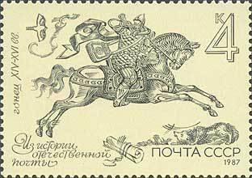

Приложение 4. Из истории отечественной почты. Гонец XIV-XVI вв. Марка из коллекции Мякина В.А. 1987г.

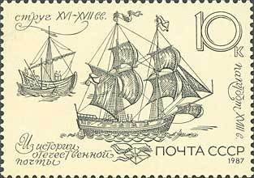

Приложение 5. Из истории отечественной почты. Струг. XVI-XVIIвв. Марка из коллекции Мякина В.А. 1987г.

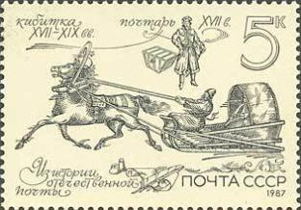

Приложение 6. Из истории отечественной почты. Кибитка XVII-XIX вв. Почтарь, XVII в. https://colnect.com/ru/stamps/list/country/ Объединение коллекционеров.

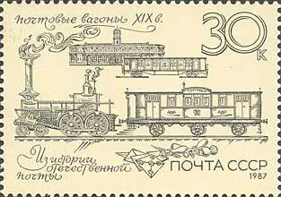

Приложение 7. Из истории отечественной почты. Почтовые вагоны, XIX вв. Марка из коллекции Мякина В.А. 1987г.

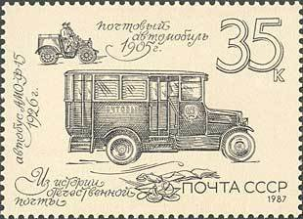
Приложение 8. Из истории отечественной почты. Почтовый автомобиль, 1905г. Марка из коллекции Мякина В.А. 1987г.

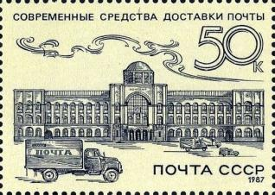

Приложение 9. Из истории отечественной почты. Современные средства доставки почты. https://colnect.com/ru/stamps/list/country/ Объединение коллекционеров.
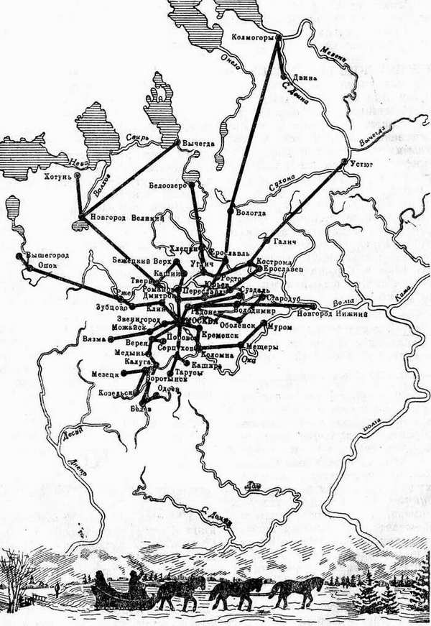
Приложение 10. Карта ямских дорог в Московском государстве конца XV века
https://info.wikireading.ru/52807
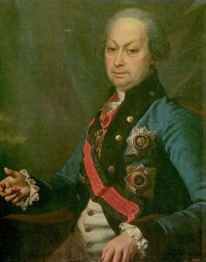
Приложение 11. Ярославский генерал-губернатор А. П. Мельгунов, по предложению которого в 1783 году началось строительство почтового дома в Ярославле
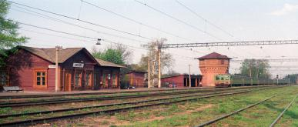
Приложение 12. Станция Лютово. 1990-е годы.
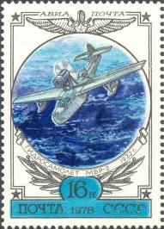
Приложение 13. Авиа Почта. Гидросамолёт МБР-2, 1932г. Марка из коллекции Мякина В.А. 1978г. (одна из 11).

Приложение 14. Российская почта до сих пор применяет сургуч для опечатывания посылок, ценных писем и бандеролей.
http://russiahousenews.info/raznoe/istoriya-pochti-pochtovoy-marki

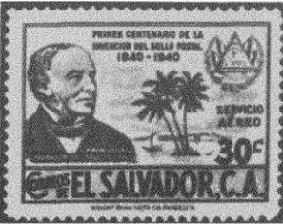

Приложение 15. Сэр Роуланд Хилл, изобретатель почтовой марки, изображен на марках некоторых стран мира. Марка Сальвадора.
http://www.thingshistory.com/istoriya-pochtovoj-marki/

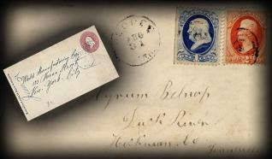
Приложение 16. Первый конверт и первая почтовая марка в Англии.
.http://www.thingshistory.com/istoriya-pochtovoj-marki/

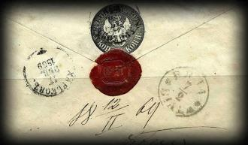

Приложение 17. Первый российский конверт.
http://www.thingshistory.com/istoriya-pochtovoj-marki/

Приложение 18. Стандартная марка Нидерландов. Из коллекции Мякина В.А. 1976г.

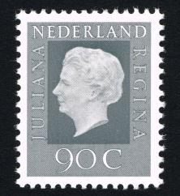

Приложение 19. Марка «Главы государств. Королевы». Нидерланды. Из коллекции Мякина В.А. 1969г.
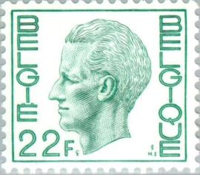

Приложение 20. Марка «Главы государств. Мужчины». Бельгия. Из коллекции Мякина В.А. 1976г.
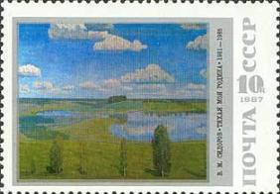

.
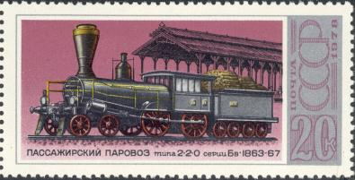

Приложение 21. Коммеморативные марки из коллекции Мякина В.А. 1987г.(1) и 1978г. (2).
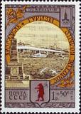

Приложение 22. Марка «Ярославль. Туризм. Золотое кольцо». Из коллекции Мякина В.А.
Приложение 23. Марка «XX-летие полёта первой в мире женщины-космонавта В.В. Терешковой». 1983 год. Из коллекции Мякина В.А.

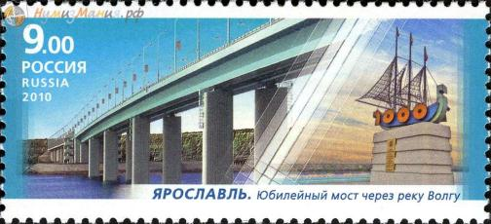

Приложение 24. Марка «Юбилейный мост через Волгу». 2010г.

